**Сушко Дарыя (Suszkowa Darya)**

25 февраля 1804 г – крестная мать у Елены Викторыи?, дочери дочери Шил ? и Настасьи (НИАБ 136-13-894, лист 53об, №10/1804-р (ориг)).

**НИАБ 136-13-894:** Лист 53об. **Метрическая запись №10/1804-р (ориг).**

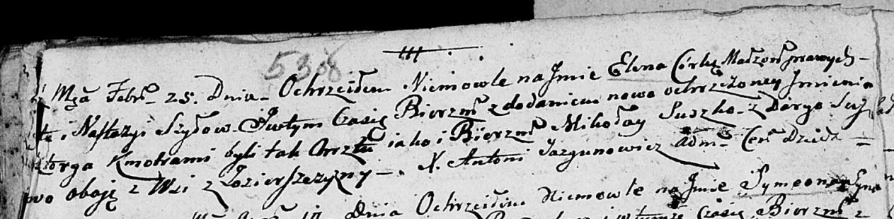

Дедиловичская Покровская церковь. 25 февраля 1804 года. Метрическая запись о крещении.

Szyłowna Elena Wiktorya? – дочь.

Szyło ? – отец.

Szyłowa Nastazyja – мать.

Suszko Mikołay – кум, с деревни Озерщизна.

Suszkowa Daryja – кума, с деревни Озерщизна.

Jazgunowicz Antoni – ксёндз.